3 februari 2016

Pressmeddelande

Lions Åhus bekämpar världsfattigdomen
i samarbete med Hand in Hand

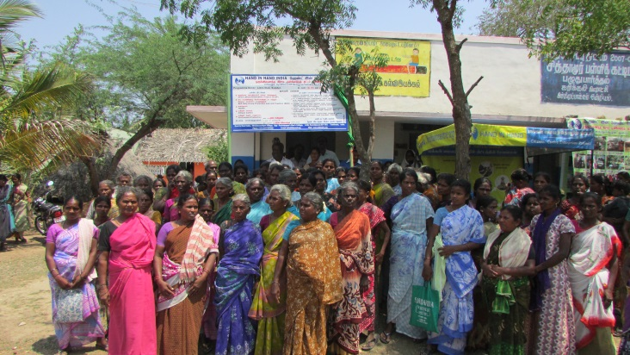
Lions Åhus och Hand in Hand har påbörjat ett samarbete för att gemensamt bekämpa fattigdomen i Indien. I detta projekt samarbetar organisationerna för att förbättra livsvillkoren för invånarna i en by i Indien. Detta görs genom ett tvåårigt projekt där byn bland annat får stöd för att hjälpa barn att börja skolan, kvinnor utbildas i entreprenörskap och ges möjlighet att starta småföretag, bybor får ökade kunskaper i demokrati och avfallshantering samt tillgång till hälsovård.
Även om antalet fattiga i Indien har minskat på senare år är situationen idag alarmerande - ungefär 25 % eller 300 miljoner människor beräknas leva i fattigdom i landet. Hand in Hand arbetar strukturerat och hållbart för att förbättra situationen för landets fattiga och har fram tills idag skapat nästan 2 miljoner jobb vilket innebär förbättrade livsvillkor för fler än 10 miljoner människor.
- Vi är otroligt stolta att Lions Åhus har engagerat sig i Hand in Hands arbete genom att stödja ett byprojekt i Indien. Lions Åhus engagemang i Hand in Hand är del av ett internationellt samarbete mellan organisationerna, säger Charlotte Bohman, Generalsekreterare Hand in Hand Sweden.
- Christer Carlsson, President i Lions Club Åhus, kommenterade: ”Lions målsättning är att varje gåva ska göra skillnad. Denna hjälpinsats verkligen uppfyller det kriteriet. Hand in Hand kommer inom kort att utse den by som Åhusklubben ska adoptera, bystorleken brukar ligga på 1 000 – 2 000 innevånare. Det är alltså många människor som lyfts ur fattigdom genom hjälp till självhjälp.”

Fakta om Lions:
Lions Clubs International, Sverige är med sina 12 000 medlemmar en del av internationella Lions med 1,4 miljoner medlemmar. Lions finns i 210 länder och geografiska områden över hela världen.
Lions uppgift är att genom frivilliginsatser hjälpa andra människor, bygga broar mellan människor oavsett ras och religion och på andra sätt göra en samhällsinsats: Lokalt, nationellt och internationellt. Lions är politiskt och religiöst obundet.
Lions motto är: För samhällsansvar och livskvalitet.
Kontakt Lions Club Åhus:
Per Malmer, Ledamot av Hjälpkommittén Lions Club Åhus, 0708-140551, 044-243599
Fakta om Hand in Hand:
Hand in Hand bekämpar extrem fattigdom genom utbildning och företagande. Vår vision är att skapa 10 miljoner jobb och på så sätt medverka till att utrota världsfattigdomen. Vår affärsmodell är effektiv och framgångsrik - totalt har över 2,4 miljoner jobb har skapats och vidareutvecklats. Detta innebär att fler än 10 miljoner människor har fått bättre livsvillkor.
Presskontakt Hand in Hand Sweden:
Håkan Jarlenius Mail:hakan.jarlenius@handinhand.nu Mobil:+46-708-275202

